Họ và tên: Phạm Gia Bảo
MSSV: 1150080043
Lớp: 11_DH_CNPM1
Bài làm
I. Cài đặt môi trường:
Phiên bản môi trường: Oracle VirtualBox 7.2.6_Ubuntur172322; pfSense CE 2.7.2-RELEASE amd64; Ubuntu host.
Mạng thực hành: WAN Bridged eno1; LAN Host-Only vboxnet4 – 10.0.0.0/8; DMZ Internal Network dmz-net – 172.16.0.0/16.
II. Youtube: Chưa có link video.
Link GitHub: Chưa bổ sung.
BÁO CÁO THỰC HÀNH LAB5
Thiết lập và cấu hình tường lửa pfSense

1. Mục tiêu
Cài đặt pfSense trên VirtualBox; thiết lập các vùng WAN, LAN và DMZ; cấu hình NAT và rule LAN nền tảng; kiểm tra kết nối ra Internet. Các tình huống kiểm thử chính sách firewall được ghi rõ trạng thái trong báo cáo.

2. Môi trường và mô hình mạng
Thành phần | Địa chỉ / thiết lập | Vai trò
Ubuntu host | 10.0.0.100/8 trên vboxnet4 | Máy quản trị
pfSense WAN / em0 | 172.29.141.141/24, DHCP; Bridged eno1 | Kết nối mạng ngoài
pfSense LAN / em1 | 10.0.0.1/8; Host-Only vboxnet4 | Gateway LAN
pfSense DMZ / em2 | 172.16.0.1/16; dmz-net | Gateway DMZ
Máy ảo pfSense | 2 GiB RAM; 2 vCPU; VDI 20 GiB | Tường lửa
Địa chỉ WAN là địa chỉ tại thời điểm chụp và có thể thay đổi theo DHCP. Windows Server/DC, DMZ-Web/IIS và LAN-Test chưa được dựng.

3. Cài đặt pfSense và cấu hình LAN
Cài đặt từ ISO pfSense CE 2.7.2 theo lựa chọn Auto UFS, Entire Disk và MBR. Sau cài đặt, tháo ISO để khởi động từ ổ đĩa ảo. Đặt LAN 10.0.0.1/8, tắt DHCP và giữ HTTPS. Truy cập https://10.0.0.1 từ Ubuntu host để hoàn tất Wizard và đổi mật khẩu quản trị.
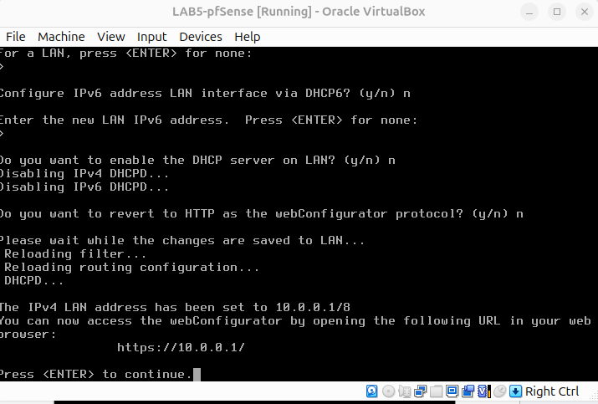
Hình 1. Console pfSense với LAN 10.0.0.1/8.
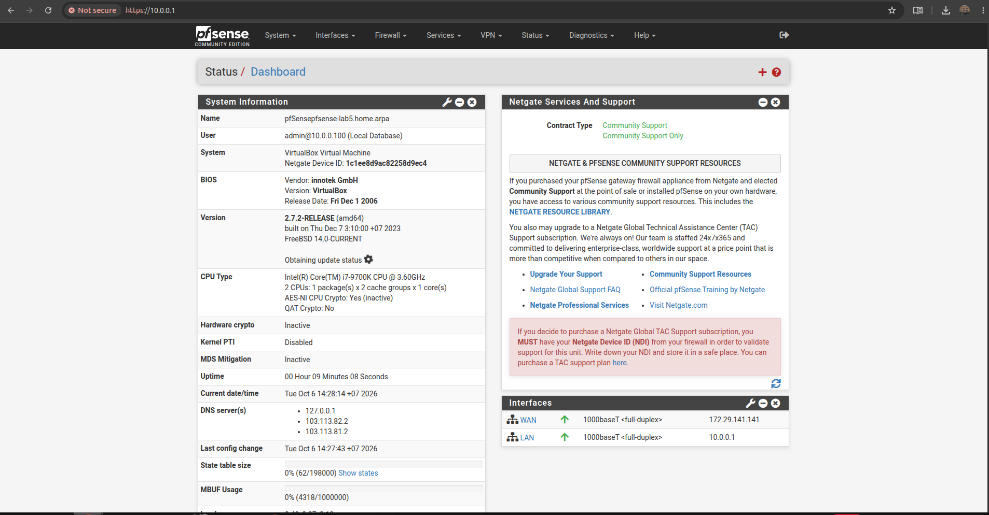
Hình 2. Dashboard pfSense sau khi hoàn tất Wizard.

4. Gán interface và cấu hình DMZ
WAN sử dụng em0, LAN sử dụng em1 và DMZ sử dụng em2. Bật DMZ, đặt Static IPv4 172.16.0.1/16, không chọn upstream gateway và không cấu hình IPv6.
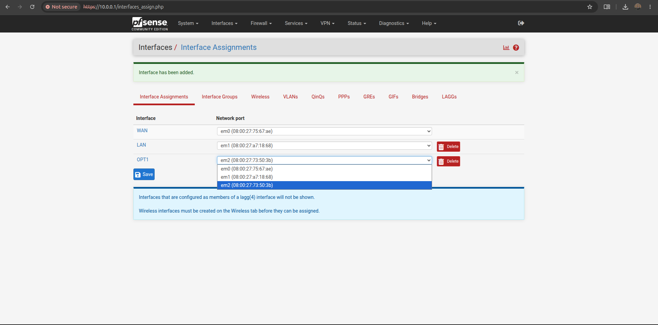
Hình 3. Gán các interface WAN, LAN và OPT1/em2.
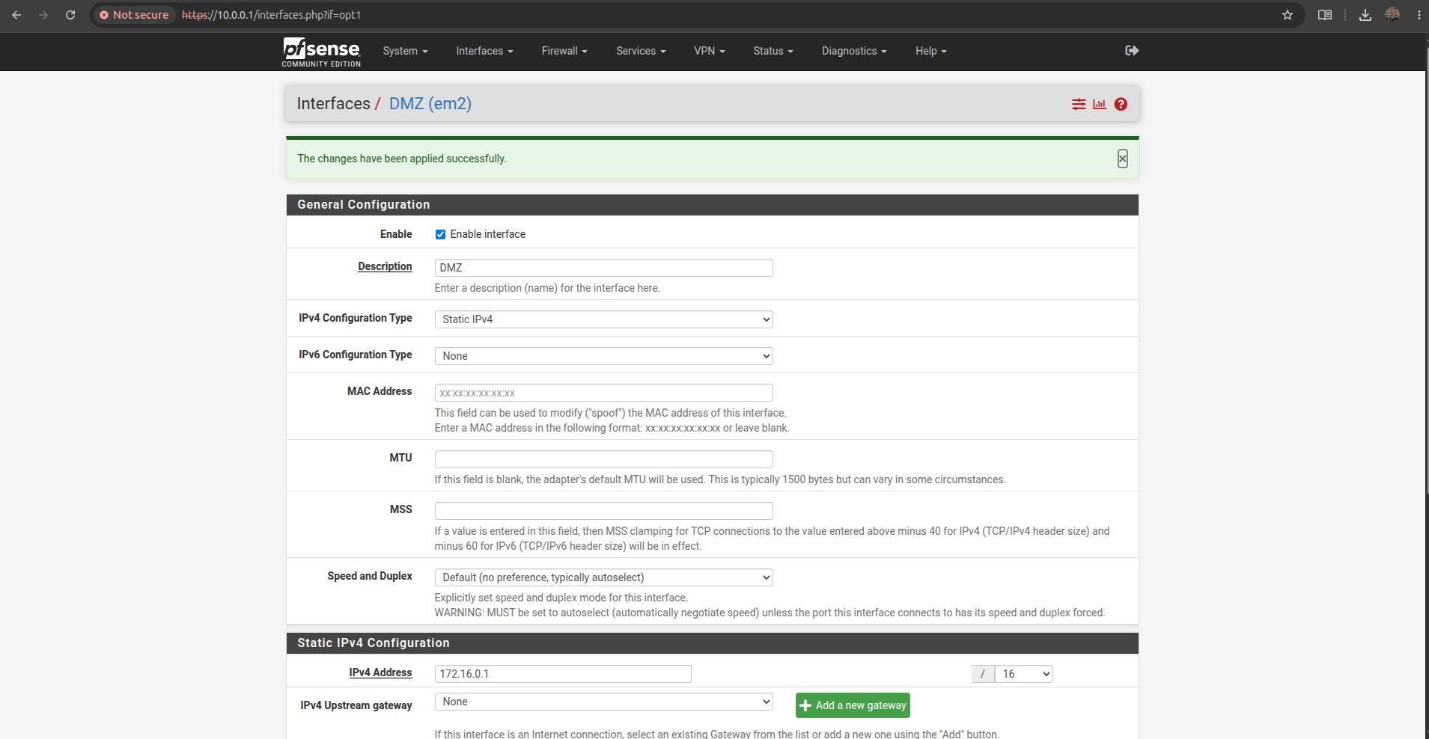
Hình 4. Cấu hình địa chỉ DMZ 172.16.0.1/16.

5. Cấu hình Outbound NAT
Sử dụng Hybrid Outbound NAT. Các rule tự động có mạng nguồn LAN 10.0.0.0/8 và DMZ 172.16.0.0/16. Ảnh này xác nhận cấu hình NAT; chưa có kiểm thử Internet từ máy khách LAN hoặc DMZ.
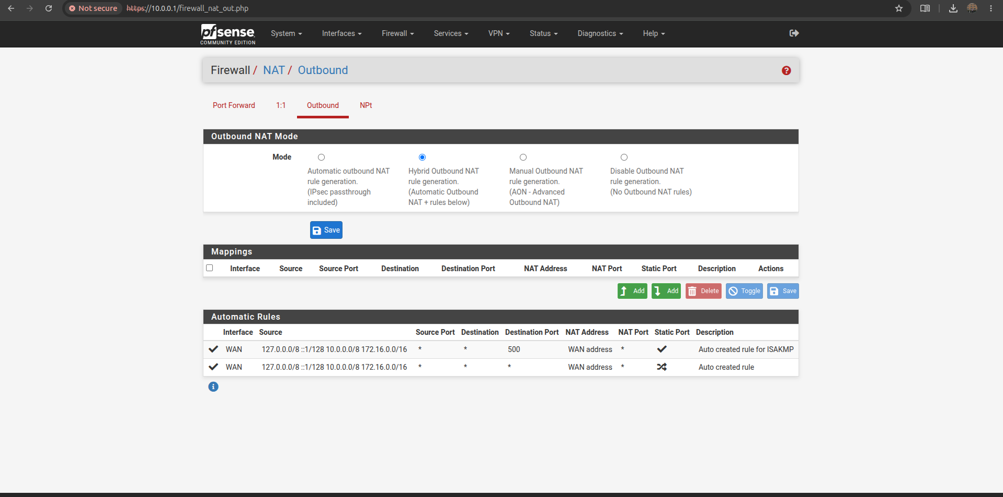
Hình 5. Hybrid Outbound NAT với các mạng LAN và DMZ.

6. Cấu hình firewall rule LAN
Giữ Anti-Lockout Rule, vô hiệu hóa hai default allow rule IPv4/IPv6 và tạo rule Pass IPv4, giao thức any, nguồn LAN net, đích any với mô tả “LAB5 - Allow LAN to any”. Đã Apply cấu hình. Chưa có minh chứng Reset States và chưa kiểm thử rule từ máy khách LAN.
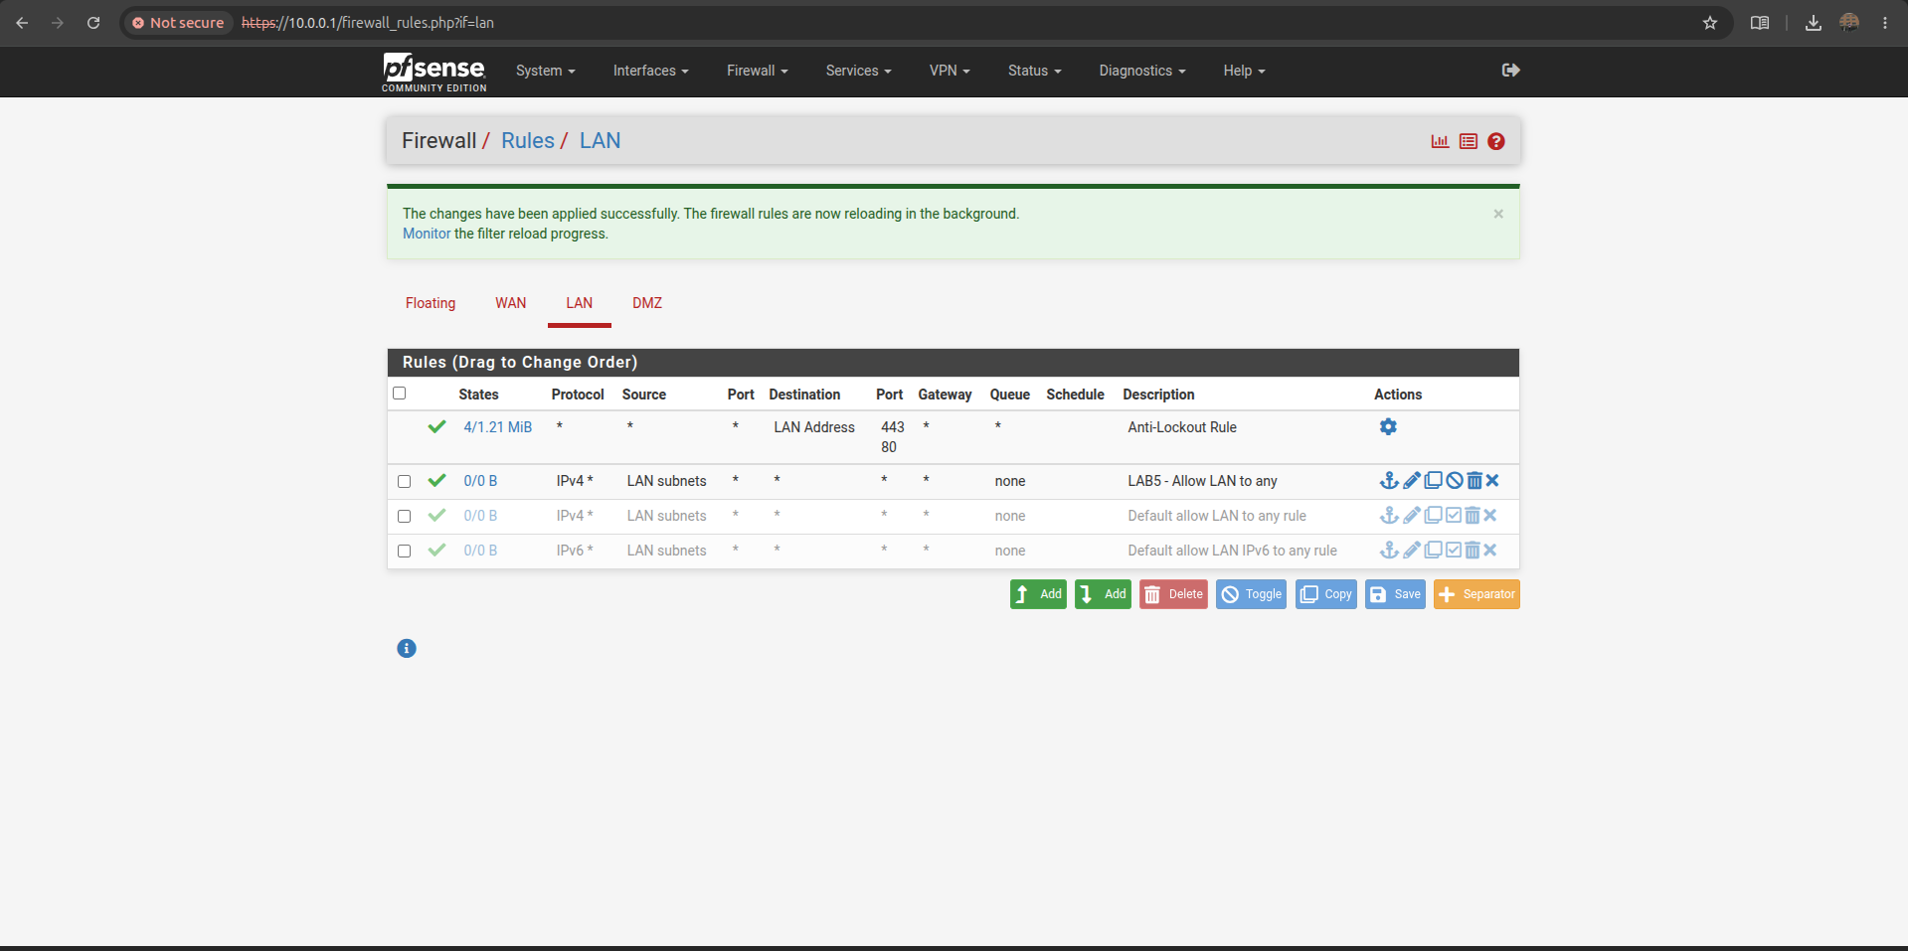
Hình 6. Rule LAN nền tảng và hai default allow rule bị vô hiệu hóa.

7. Kiểm tra kết nối WAN
Trong Diagnostics → Ping, chọn nguồn WAN và đích 8.8.8.8. Kết quả: 3 gói gửi, 3 gói nhận, 0% mất gói. Kết quả xác nhận kết nối IP từ pfSense qua WAN; không dùng để xác nhận rule LAN hoặc khả năng truy cập Internet của máy khách.
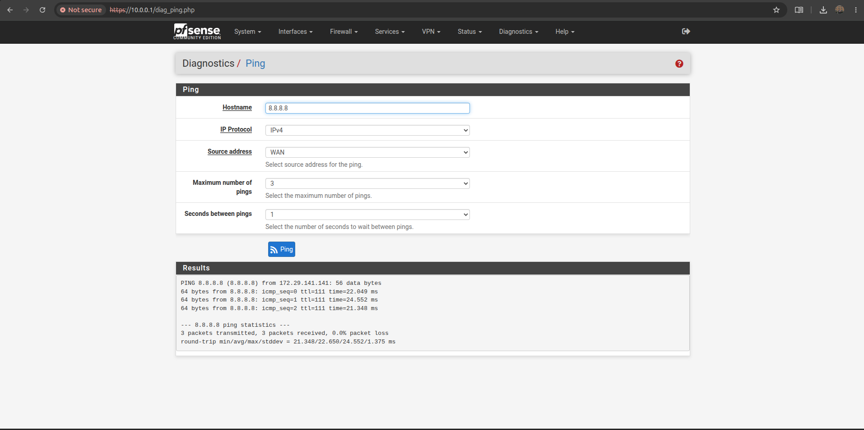
Hình 7. Ping từ WAN đến 8.8.8.8 thành công.

8. Các tình huống firewall theo yêu cầu
Tình huống | Trạng thái
Chặn ICMP, cho phép DNS và Web | Chưa thực hiện
Chỉ cho phép một host truy cập Internet | Chưa thực hiện
Cô lập DMZ khỏi LAN | Chưa thực hiện
Port Forward từ WAN đến IIS trong DMZ | Chưa thực hiện
Ghi log lưu lượng bị chặn | Chưa thực hiện
Cần bổ sung tối thiểu bốn tình huống theo đề, mỗi tình huống có ảnh rule, ảnh kiểm thử và giải thích kết quả. Cô lập DMZ cần kiểm thử trước và sau khi chặn.

9. Trả lời câu hỏi lý thuyết

9.1. NAT và firewall rule có vai trò gì?
NAT chuyển đổi địa chỉ hoặc cổng. Firewall rule quyết định cho phép hay chặn lưu lượng. Cấu hình NAT không tự chứng minh lưu lượng đã được rule cho phép.

9.2. Vì sao đặt Web/Mail/FTP trong DMZ?
DMZ tách các dịch vụ tiếp nhận kết nối bên ngoài khỏi LAN. Rule cô lập giúp hạn chế khả năng máy chủ dịch vụ bị xâm nhập truy cập vào mạng nội bộ.

9.3. Block nằm dưới Pass tổng quát có hiệu lực không?
Với các rule interface thông thường, lưu lượng khớp Pass phía trên được cho phép; Block phía dưới không chặn được lưu lượng đó.

9.4. Chặn ping nhưng vẫn cho DNS/Web thế nào?
Chặn ICMP; cho phép TCP/UDP cổng 53 và TCP cổng 80, 443. Vô hiệu hóa rule allow rộng, Apply và Reset States trước khi kiểm thử.

9.5. Logging có tác dụng gì?
Log giúp đối chiếu thời gian, interface, IP nguồn/đích, cổng và hành động để xác định lưu lượng bị chặn và rule liên quan.

9.6. Nêu các biện pháp tăng cường bảo mật.
Đổi mật khẩu admin mạnh; giới hạn quản trị từ mạng tin cậy và dùng HTTPS; chỉ mở các cổng cần thiết; hạn chế DMZ truy cập LAN; sao lưu cấu hình an toàn.

10. Lỗi gặp phải và cách khắc phục
Lỗi / vấn đề | Cách khắc phục / trạng thái
Reboot quay lại trình cài đặt | Tháo ISO, đặt ưu tiên boot từ disk; pfSense đã khởi động thành công.
Hostname bị nhập nối vào tên cũ | Dashboard hiển thị pfSensepfsense-lab5.home.arpa; đã hướng dẫn sửa thành pfsense-lab5, chưa có ảnh xác nhận.

11. Đánh giá PASS/FAIL
Nội dung | Đánh giá
Cài đặt và khởi động pfSense | PASS
Cấu hình LAN, DMZ và gán interface | PASS – cấu hình
Outbound NAT và rule LAN nền tảng | PASS – cấu hình; chưa kiểm thử máy khách
Ping WAN đến 8.8.8.8 | PASS – 3/3 phản hồi
Các tình huống firewall của đề | CHƯA THỰC HIỆN
Hoàn thành toàn bộ bài lab | CHƯA HOÀN THÀNH

12. Kết luận
Đã cài đặt pfSense, thiết lập WAN/LAN/DMZ, kiểm tra cấu hình NAT, tạo rule LAN nền tảng và kiểm tra kết nối WAN thành công. Để đáp ứng đầy đủ yêu cầu, cần dựng các máy khách, thực hiện các tình huống firewall và bổ sung minh chứng kiểm thử, Reset States, ba adapter VirtualBox, checksum bộ cài và link nộp bài.

